TakeTopDSH Team
用户指南

## 目录
- 1. 概述
- 2. 平台登录
- 3. 管理页面
- 4. DSH工作台
- 5. 其他成员操作
- 6. 语言
- 7. 平台支持
- 8. 企业版（收费）
本指南面向用户，内容包括：安装 → 登录 → 管理参数设置→打开工作台 → 文件管理 / 我的任务 → 任务分配→ 成员 DSH 使用！

- 安装
下载安装文件：打开站点 https://github.com/TakeTopITS/TakeTopDSHTeam ，点击下图所示的下载按钮，然后解压安装包。https://github.com/TakeTopITS/TakeTopDSHTeam
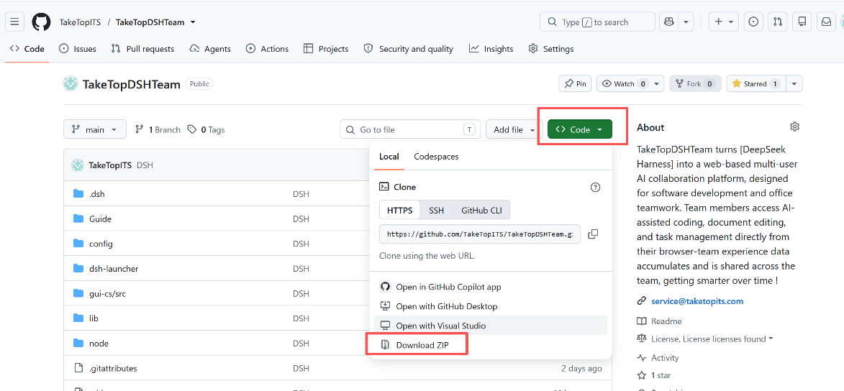
TakeTopDSH Team 是一款免安装、拷贝即用的软件。操作步骤：将 `TakeTopDshTeam` 文件夹拷贝到目标机器 → Windows 双击 `start.bat`，macOS/Linux 运行 `bash start.sh` → 在浏览器中打开 `http://127.0.0.1:46001` → 点击 **“打开 DSH”** 即可使用。详细说明见下文：
1-1. Windows
1-1-1. 将整个 `TakeTopDshTeam` 文件夹拷贝到目标电脑。
1-1-2. 双击 **`start.bat`**（若端口被占用，可右键 → 以管理员身份运行）。
1-1-3. 浏览器会自动打开登录页 `http://127.0.0.1:46001`。

1-2. macOS（Apple Silicon，arm64）
1-2-1. 将整个 `TakeTopDshTeam` 文件夹拷贝到目标 Mac。
1-2-2. 打开终端并进入该文件夹：
bash cd /path/to/TakeTopDshTeam bash start.sh

1-2-3. 首次运行会自动解包内置的 Node.js 与内置的 `@deepseek-ai/dsh` 依赖包 —— **完全离线**，无需额外下载，也无需编译。
1-2-4. 浏览器会自动打开登录页 `http://127.0.0.1:46001`。

1-3. Linux（x64 / arm64）
1-3-1. 将整个 `TakeTopDshTeam` 文件夹拷贝到目标机器。
1-3-2. 打开终端并进入该文件夹：
bash cd /path/to/TakeTopDshTeam bash start.sh
1-3-3. 首次运行会自动解包内置的 Node.js 与内置的 `@deepseek-ai/dsh` 依赖包 —— **完全离线**，无需额外下载，也无需编译。
1-3-4. 浏览器会自动打开登录页 `http://127.0.0.1:46001`。

2. 平台登录
每次重启后，打开 TakeTopDshTeam 文件夹，你会看到下面两个文件。根据你的系统运行相应的文件即可打开登录页：
> - Windows：双击 **`start.bat`**
> - macOS / Linux：运行 **`bash start.sh`**
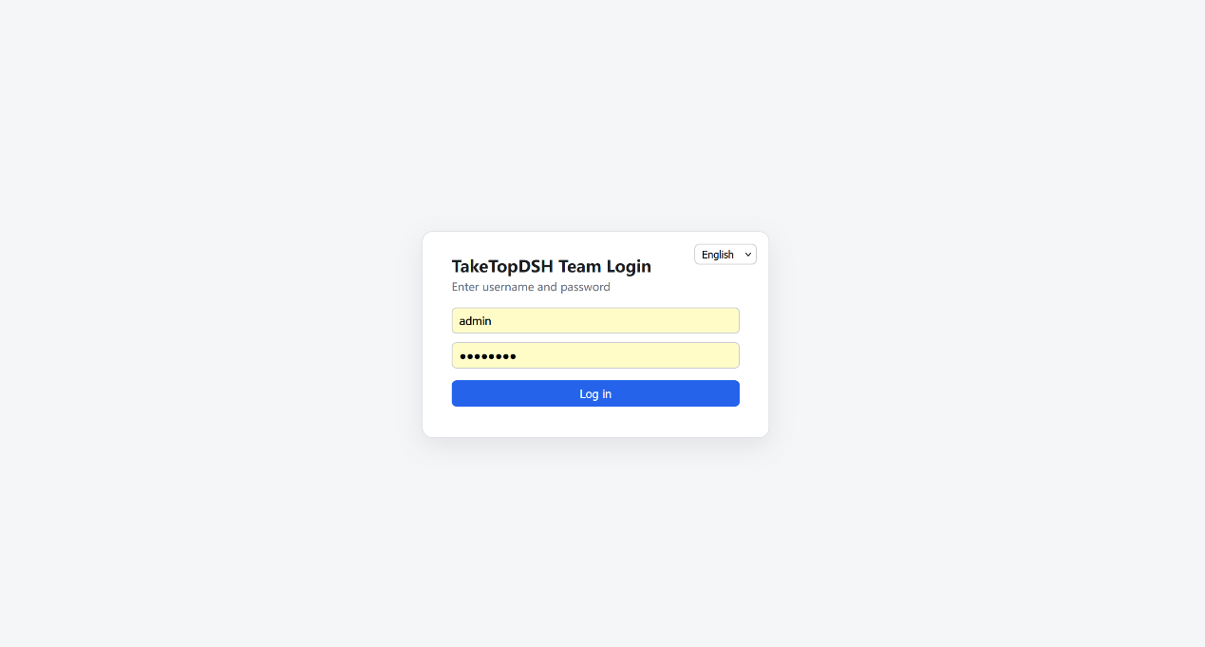
输入用户名 `admin` 和密码 `12345678` 登录。首次登录后，TakeTopDSH Team 后台服务 TakeTopDSHLauncher 会一直在后台运行。只要未重启电脑，直接再次用浏览器打开 `http://127.0.0.1:46001` 即可回到登录页。如果启动器已关闭（例如重启后），需要重新运行上面的启动程序。http://127.0.0.1:46001

3. 管理页面
管理员用户登录后，会看到下面的页面。这就是管理员的管理页面。
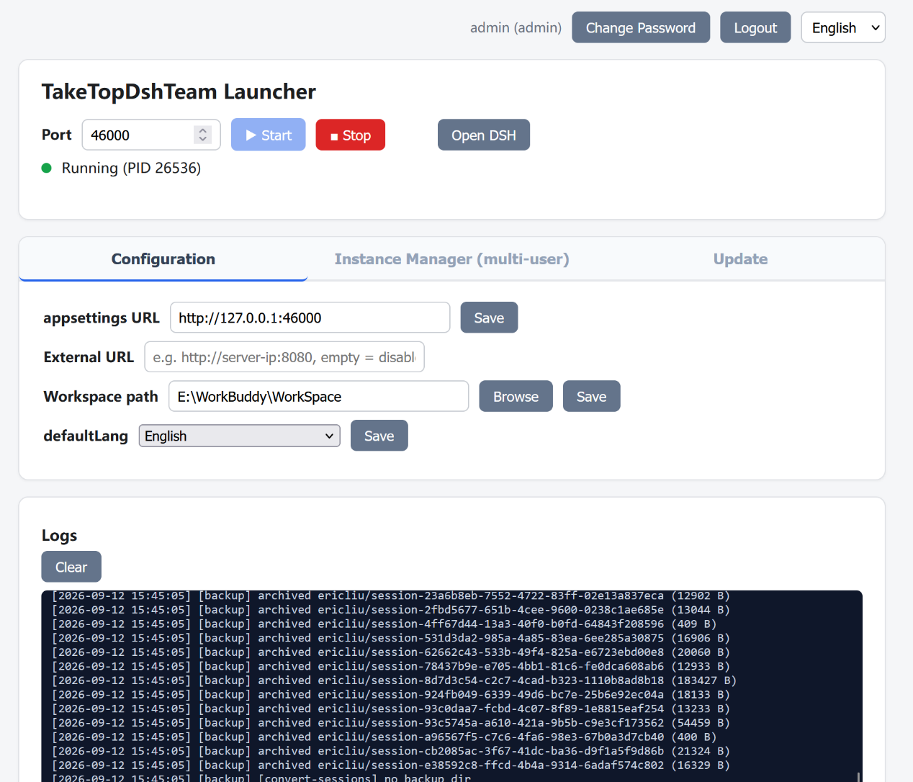
你可以：启动/停止、打开 DSH、配置、管理实例、修改密码。关键部分在下面说明，其余一目了然。
  - 配置
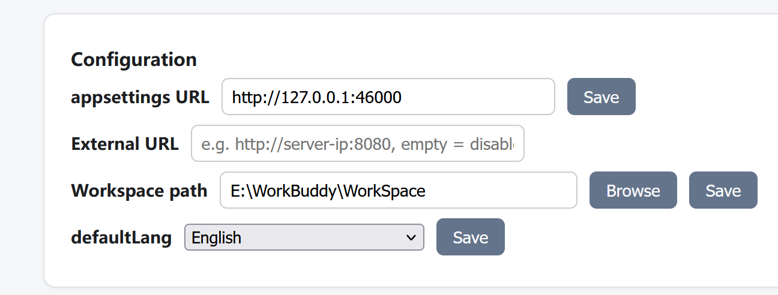
3-1-1. 设置工作区路径
设置工作区路径即定义平台的工作区目录。该目录可以位于电脑的任意盘符，但请妥善规划并确保容量充足，因为你在 TakeTopDSH Team 中输入的所有数据和上传的所有文件都存储在该目录下。

3-1-2. 设置外部 URL
如果你还想从外网访问平台，就需要设置外部 URL。为服务器分配一个公网 IP，然后在此处填写。例如公网 IP 为 188.88.88.88，可设置为 http://188.88.88.88:46000。如不确定，请咨询网络管理员以确保配置正确。http://188.88.88.88:46000

  - 添加成员用户
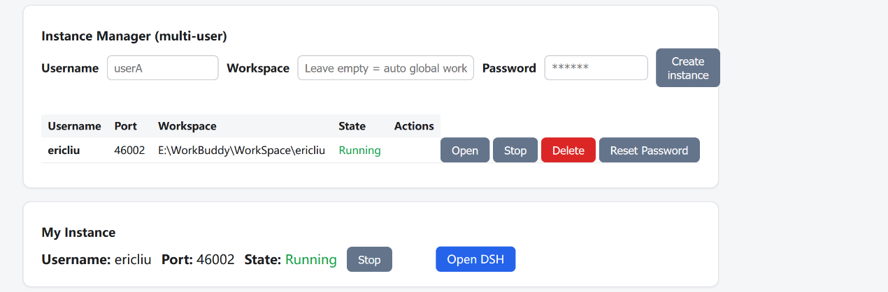
你可以在这里添加成员用户。注意用户名应使用英文字母，不要用中文。请记住为用户设置的密码，例如设为 `12345678`。成员用户登录后可自行修改密码。成员的 workspace 工作区目录无需设置，会自动按“主工作区目录 + 用户名”生成。

  - 平台更新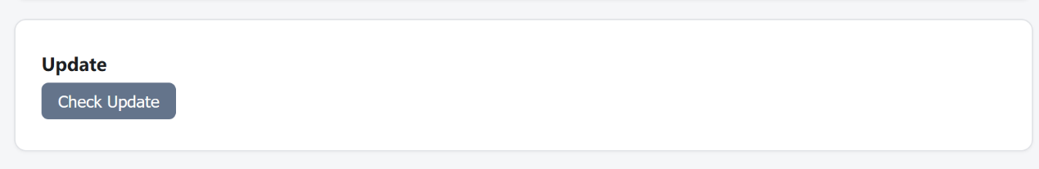
因为 TakeTopDSH Team 是基于 DeepSeek Harness 构建的 AI 协作平台，当 DeepSeek Harness 发布新版本后，你可以点击此按钮进行升级，确保使用最新的 DeepSeek Harness 功能。

4. DSH 工作台
在管理页面完成设置后，点击 TakeTopDSH Team 启动器区域中的 **打开 DSH** 按钮，即可打开工作台页面。
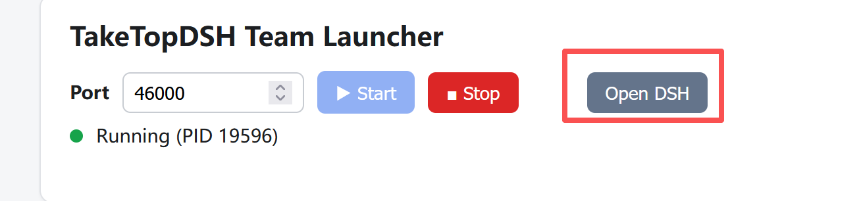
工作台页面如下所示，左右分屏：左侧是文件管理器 / 我的任务，右侧是 DSH 聊天界面。
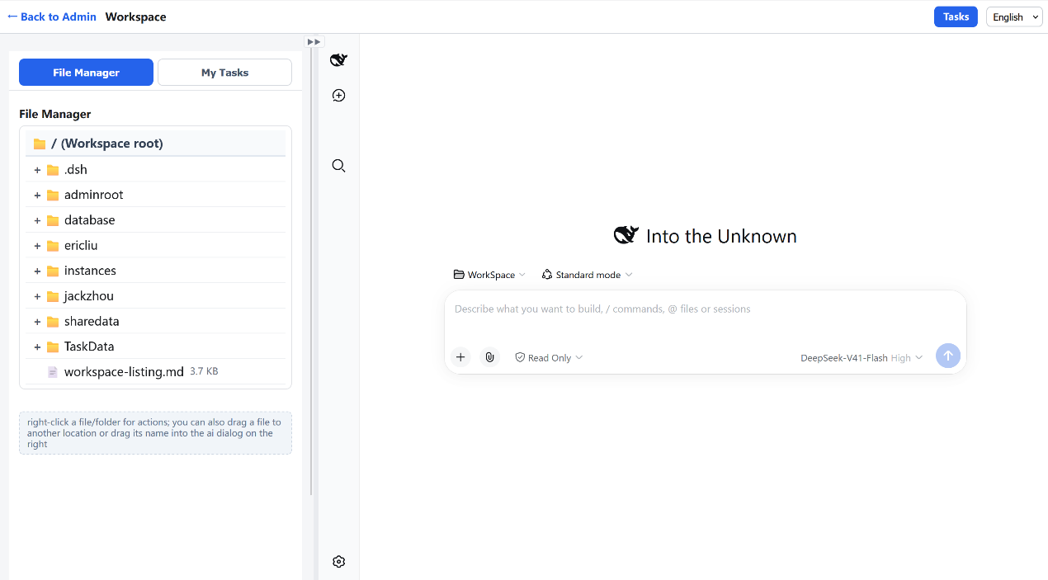
4-1. 配置 AI LLM 的 API Key
虽然 TakeTopDSH Team 基于 DeepSeek Harness 构建，但你也可以接入其他 LLM，例如 OpenAI、Kimi、Claude、Qwen 等，甚至本地模型。
首先，点击右侧边栏左下角的设置图标打开设置页面，如下图所示。
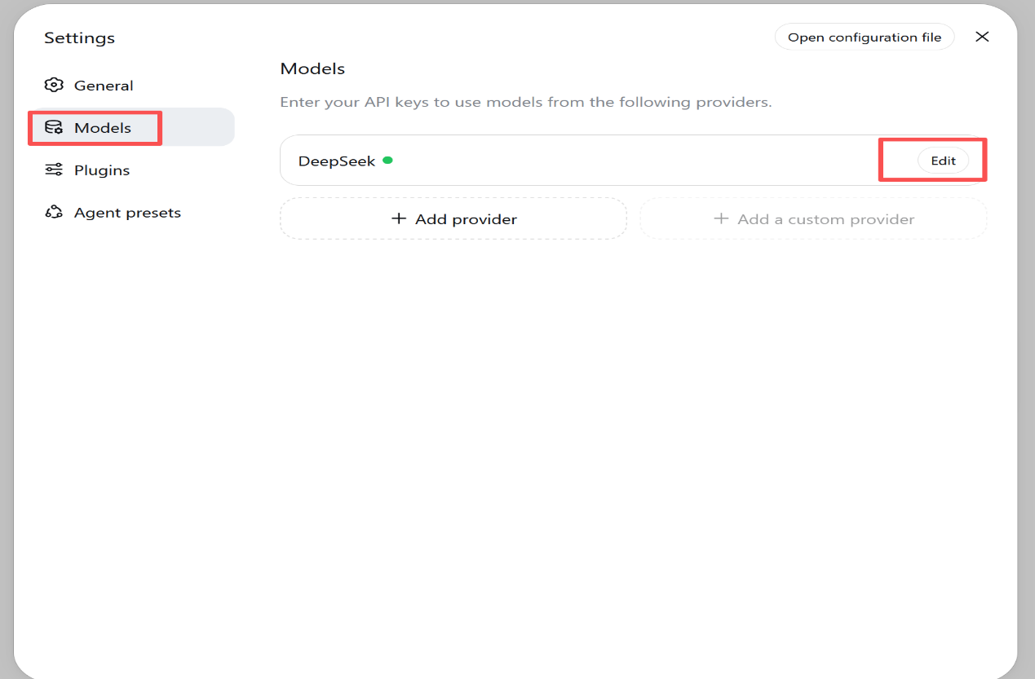
点击 Edit（编辑）按钮，如下图所示。你可以从列出的模型中选择，也可以点击 Add model 添加一个。选择后，填入你获取的 API Key。具体设置方法可参考你所要接入的 LLM 官网。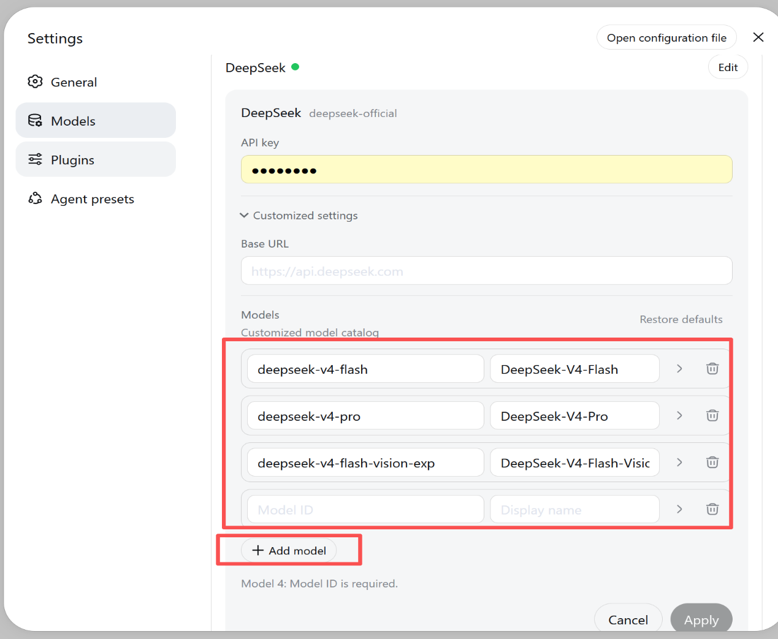
设置好 LLM 的 API Key 后，就可以使用 DSH 进行 AI 对话了，如下图所示。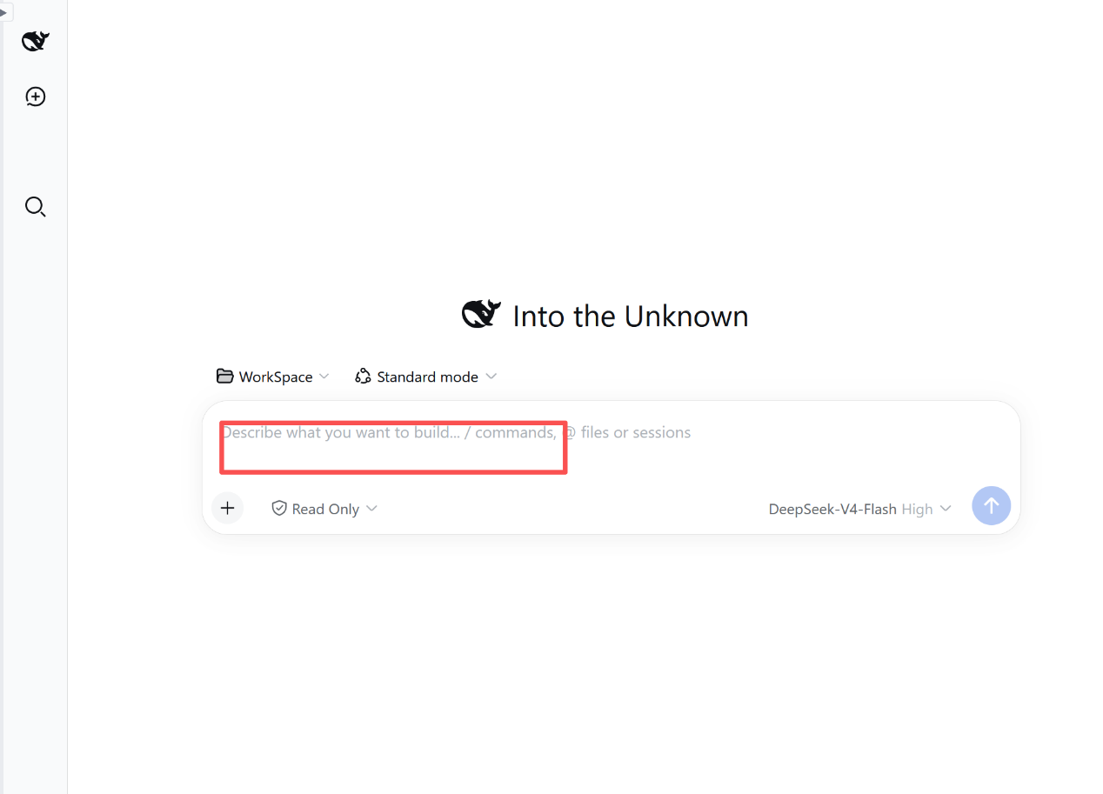
4-2. 文件管理器
工作台左侧边栏的第一个标签页就是文件管理器，如下图所示。它显示你的工作区目录下的文件。你只能操作该工作区目录中的文件。你可以把要处理的文件上传到该目录（支持多选），并可以进行打开、下载、移动、重命名、删除、压缩、解压缩等操作。也可以把选中文件的文件名拖拽到右侧 DSH 输入框中，让AI帮你处理，领导可以把项目文档上传到各个成员的工作区目录中，让成员看见和和处理！
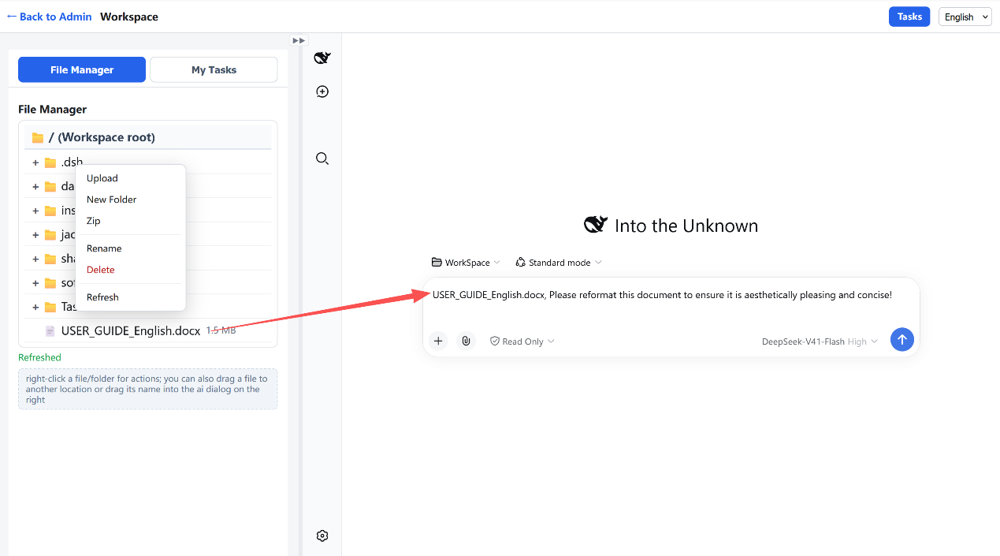
4-3. 任务分派。
点击页面右上角的“任务分派”按钮打开任务分配页面，如下图所示。
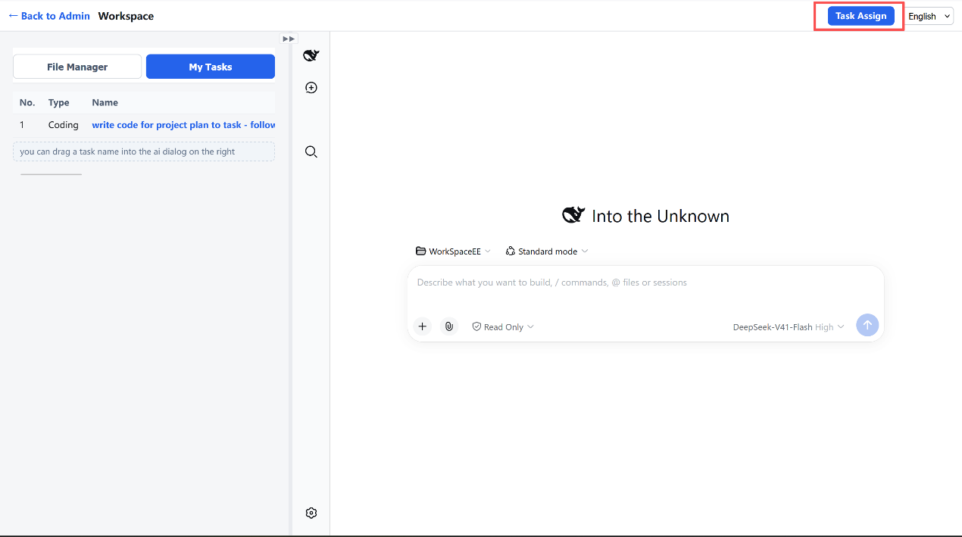
它显示你创建的所有任务。左侧成员列表是可选的（用于筛选）。点击“添加任务”按钮打开对话框，从“受理人”下拉框中选择受理人。“类型”字段含一个文本框、一个下拉框和一个 + 按钮：可选择已有类型，或输入新类型后点击 + 添加（类型会被记忆）。编辑任务时也可以修改受理人；保存后任务会移动到新受理人的任务列表。每个任务行都有一个 + 列，可内联展开其子任务；每个子任务保存其父任务的唯一 ID（UID），“No.” 列显示层级编号（1、1-1、1-2-1……）。没有子任务的任务不显示 +。
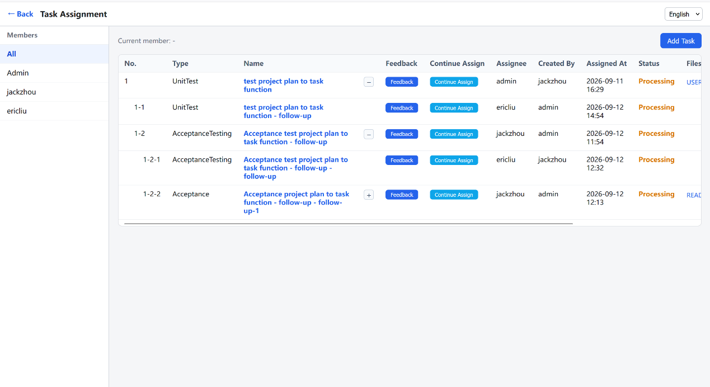
任务分配 —— 用“+”列内联展开任务的子任务。
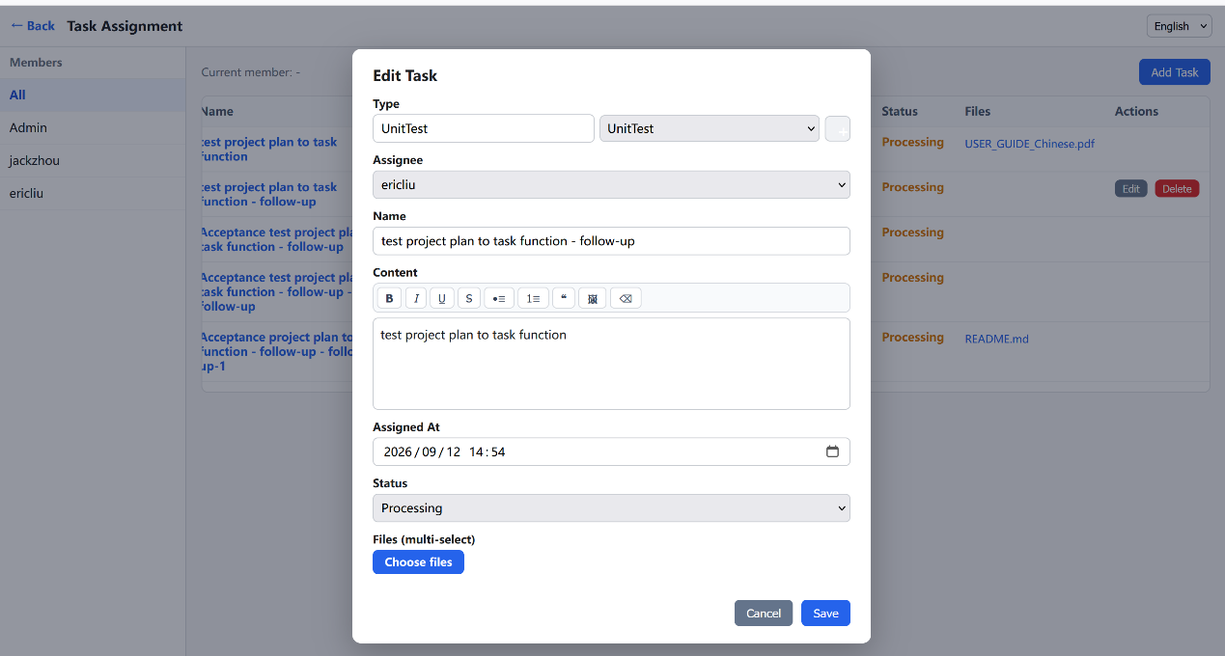
你也可以点击任务列表中的“反馈”按钮，评价该成员完成任务的情况，填写你的要求和意见，如下图所示。操作方式同上。
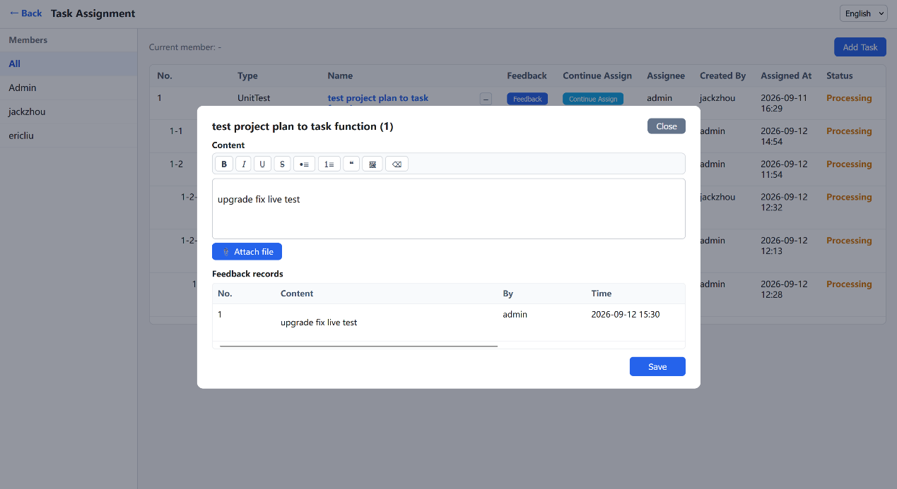

4-4. 我的任务。
点击“我的任务”标签页，如下图所示。它显示分配给你的任务列表。打开该页面会自动把左窗格加宽到 70%，便于阅读。“No.” 列显示任务在层级中的编号（1、1-1、1-2-1……）。在这里你可以：点击任务名预览任务；也可以把任务名或它的附件文件拖入 AI 对话框让AI帮你处理；点击“继续分配”为其他成员创建后续（子）任务（子任务会添加到该成员的任务列表，保存后父任务自动展开）；点击子任务列中的 + 可内联展开该任务的子任务树（多级；没有子任务则不显示 +）；以及使用编辑 / 删除（仅当你创建该任务且该任务没有子任务时可用）。你还可以点击“反馈”填写反馈，粘贴图片或使用“附加文件”添加附件，领导可以给各个成员分派任务，成员之间也可以互相分派任务！
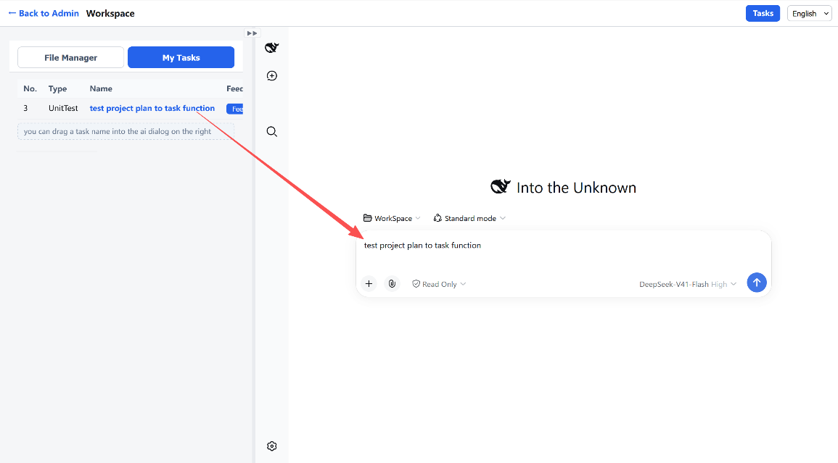
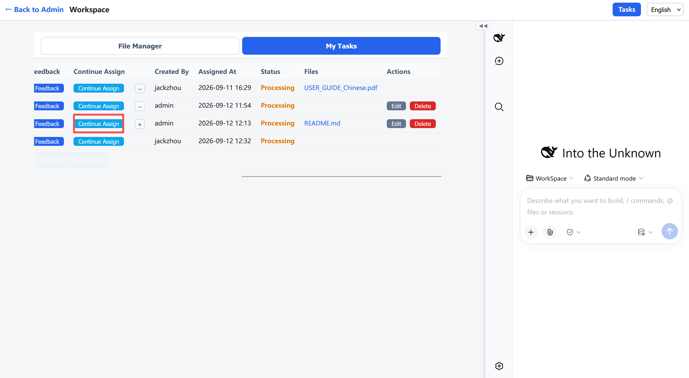
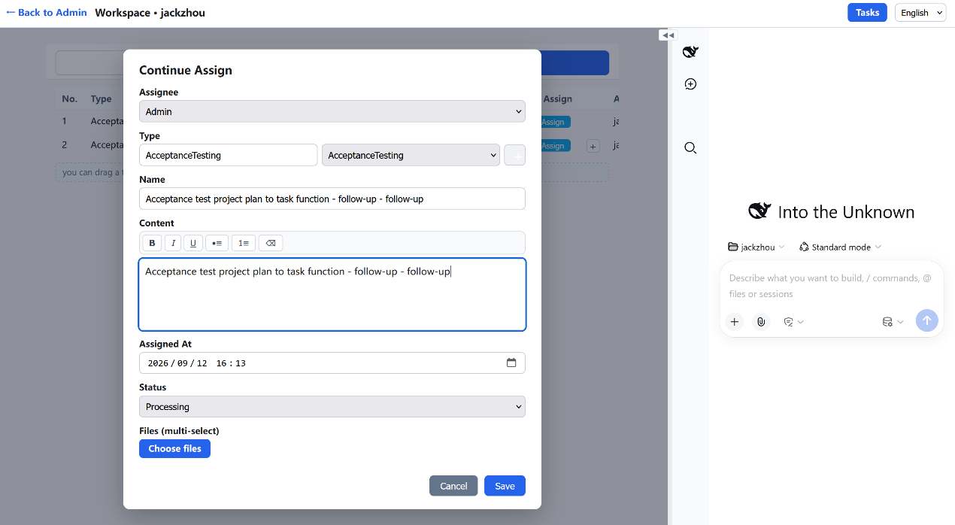
我的任务 —— 继续分配、子任务树以及编辑 / 删除。
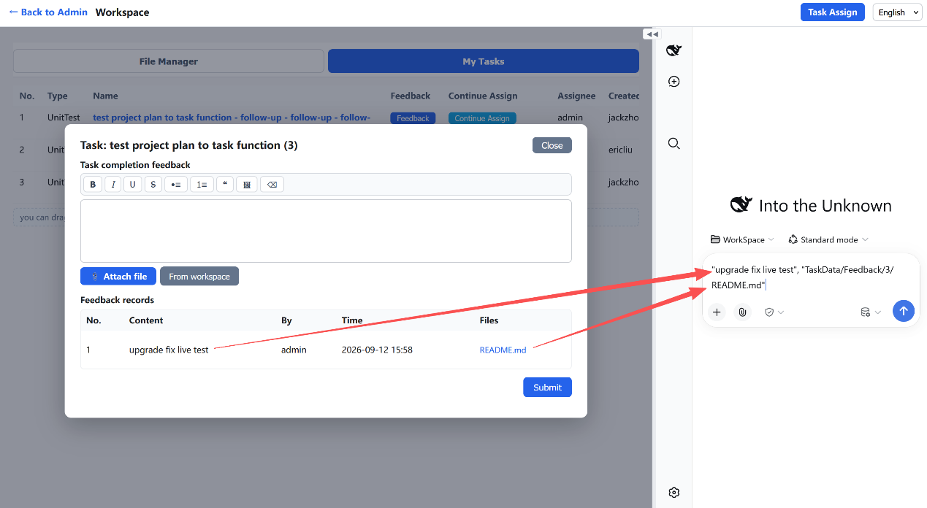
任务反馈，上方输入框支持文本和粘贴的图片。点击下方的“附加文件”按钮可上传附件，也可以把反馈记录描述和相应的文档拖入右边的DSH会话框让AI帮你处理。
当然，除了软件开发的任务，你还可以做其他工作，例如修改 PPT 文件、拟制合同文件、媒体处理、工程设计等，都可以在这里完成他人分配给你的任务。

5. 其他成员操作
管理员在管理页面添加的成员（例如前面添加的 ericliu），也可以从登录页登录，进入该成员的管理页面，如下图所示。这管理页面比admin的页面更简单。
在该页面中，你可以点击“启动”按钮“启动 DSH 服务。首次启动可能较慢；启动后即可打开该成员的 DSH 页面，如下图所示。操作与管理员相同，但请注意：成员只能在自己的文件工作区中操作，无法看到其他工作区的文件。
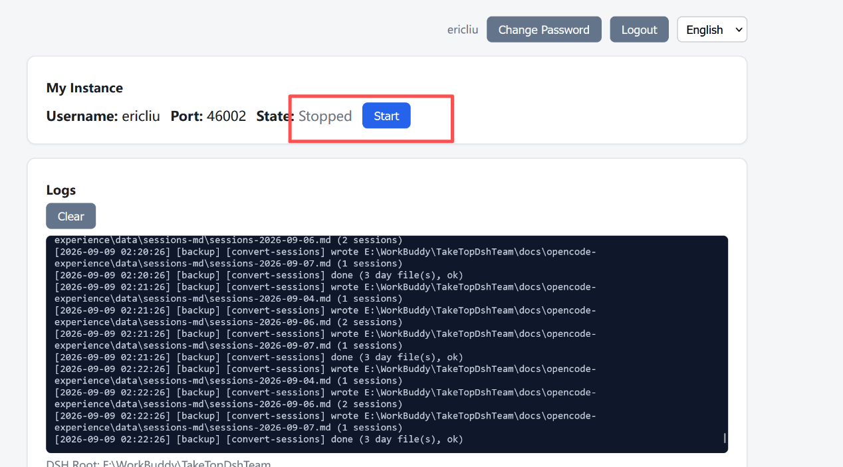

6. 语言
控制台、工作台、文件管理器、任务分配和任务表单均支持完整的英文 / 中文切换。登录页优先使用所配置的默认语言，可随时切换。
7. 平台支持
TakeTopDSHTeam 跨平台：一个安装包同时覆盖 Windows、macOS 和 Linux，且完全离线安装 —— 无需编译，目标机器上无需额外下载。

8. 企业版（收费）
上面的内容是标准版的功能操作描述，采用 MIT 许可、免费。若团队需要更强的管控能力，我们提供收费的企业版，额外增加：
🧮 按成员控制 Token 用量 —— 可查看并控制每个成员的 Token 用量。
🏛️ 金字塔式成员管理 —— 普通成员可以创建并管理子成员的工作，子成员还可以继续创建子成员并管理他们的工作，形成金字塔式的管理架构。
📱 移动应用页面 — 内置触控优化的移动界面；随时随地通过手机等移动设备访问工作台、文件管理器和 AI 聊天。
💬 即时聊天功能 — 包含单聊、群聊功能，和文件管理、任务管理、AI会话全部打通，沟通无界限！
🛠️ 服务支持 —— 收费期间，提供不间断的服务，快速帮助解决使用问题。

